Развиваем мышление
Перед поступлением в школу ребенок должен уметь анализировать, обобщать, сравнивать предметы и явления, устанавливать закономерности, делать простые умозаключения и ориентироваться в пространстве.
Сравнение. Ребенок должен уметь мысленно устанавливать сходства и различия предметов по существенным и несущественным признакам. Задания на сравнение помогут оценить уровень развития произвольного внимания, зрительного восприятия и памяти ребенка.
Классификация. Малыш должен уметь распределять предметы (или объекты) по каким-либо группам, выбирая при этом определеные основания для классификации – существееые признаки (основная классификация) или несущественные признаки (вспомогательная классификация). Хорошо, если ребенок не только относит предметы к определенной группе, но и называет группу предметов обобщающим словом, выделяет «лишний» по какому-то признаку предмет из группы предметов, называет признак, объединяющий предметы или противопоставляющий их.
Закономерности. Ребенок учится устанавливать несложные связи между предметами и явлениями, основанные на действии определенных законов. Полезно упражнение – установление последовательностей действий или событий. Малыш должен рассказать, почему он расставил картинки в определенном порядке. Хорошо, если ребенок составит связный рассказ по картинкам, объединив их одним сюжетом.
Умозаключение. Малыш должен уметь из одного или нескольких суждений делать простое умозаключение. Один из видов умозаключения – умозаключение по аналогии. Ребенку предлагается установить связь между предметами, а затем по аналогии подобрать подходящий предмет к другому (напроимер, собака-шерсь, рыба - чешуя). Полезные упражнения для развития мышления – рассуждения на тему частного и общего, решение логических задач.
Пространственное мышление. Ребенок учится устанавливать несложные связи и отношения между объектами, расположенными в пространстве. Хорошо, если он может соотнести предметы по форме и размеру, подобрать детали или фрагменты, полдходящие друг другу или к предложенному образцу.

Задания на развитие мышления
Подбери к рисунку недостающий фрагмент
Раскрась фигуры, используя только 4 цвета. Фигуры одного цвета не должны соприкасаться друг с другом.
Реши задачи
1.Алеша и Сережа пошли кататься на санках и на лыжах. Алеша катался не на санках. На чем катался каждый из мальчиков?
2.Два котенка играли клубочком и мячиком. Мурзик играл не с клубочком, а Барсик – не с мячиком. С чем играл каждый котенок?
3. Три девочки живут на разных этажах. Оля живет выше, чем Рита, а Рита выше, чем Надя. Кто из девочек живет выше всех, кто ниже?
Посмотри на пары рисунков слева. Какая связь между этими рисунками? По такому же принципу подбери пару к рисунку в ыделенной рамке. 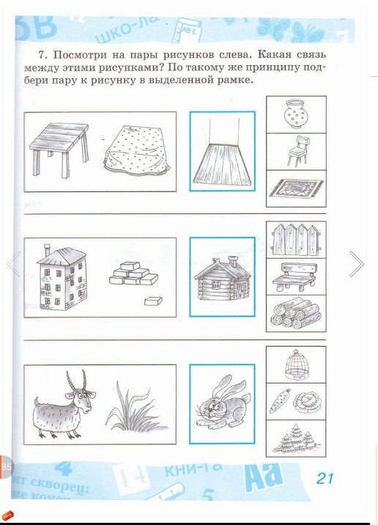

Подбери на место знака вопрос подходящий предмет из рамки. Объясни свой выбор.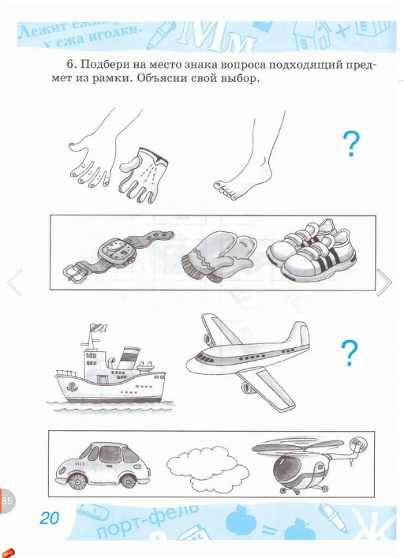

Какие предметы и фигурки должны находиться в пустых клеточказх таблиц? 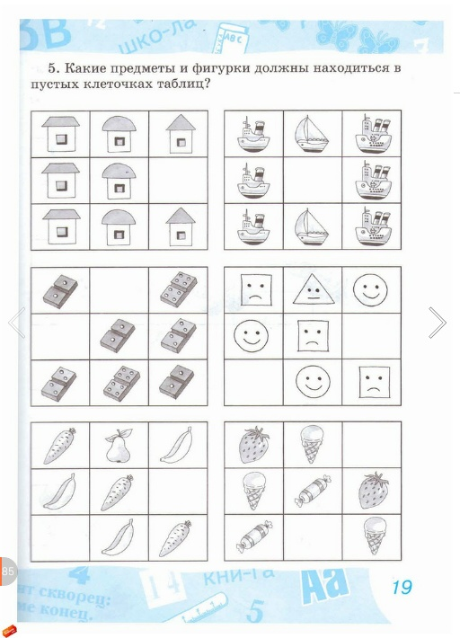

Сравни пары предметов. Чем они похожи и чем отличаются друг от друга?
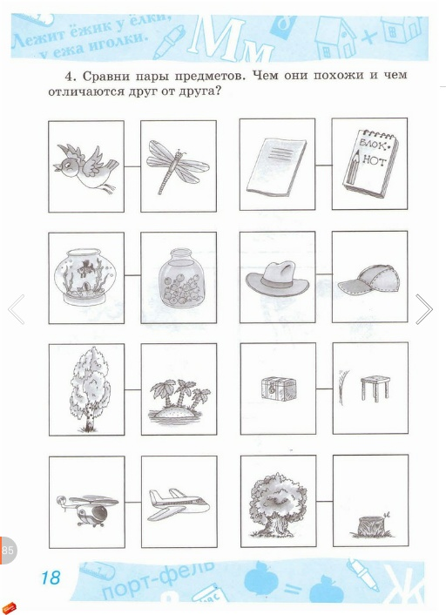

Найди в каждой рамке два предмета, которые подходят друг к другу. Объясни свой выбор.
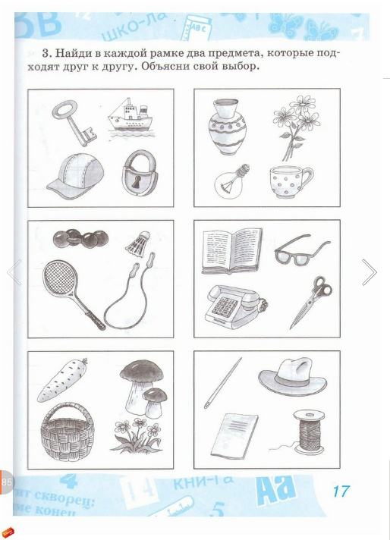

Назови признак, который объединяет предметы каждой группы

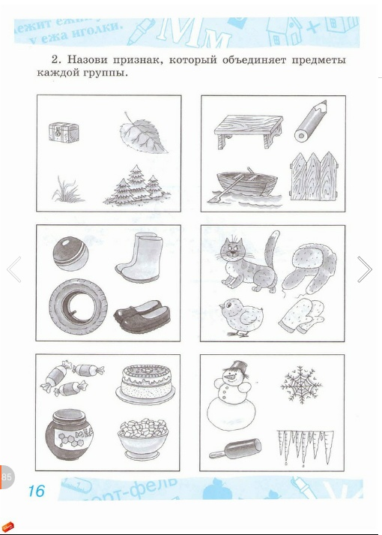

Найди в каждом ряду предмет, который не подходит к остальным. Объясни свой выбор